TỔNG CỤC THUẾ


TÀI LIỆU HƯỚNG DẪN SỬ DỤNG
HỆ THỐNG ĐĂNG KÝ DỰ THI CÔNG CHỨC THUẾ NĂM 2022
(DÀNH CHO THÍ SINH DỰ THI)

Mã tài liệu | DKDT_TS_HDSD
Phiên bản tài liệu | V1.0

HÀ NỘI - 2022

GIỚI THIỆU TỔNG QUAN

Tổng quan
- Hệ thống đăng ký thông tin dự tuyển công chức Thuế năm 2022 được xây dựng để thống nhất, nâng cao hiệu quả phối hợp giữa đơn vị dự tuyển và thí sinh dự thi. Qua đó đơn vị dự tuyển có thể nắm bắt được thông tin số lượng thí sinh nộp vào đơn vị mình để chuẩn bị nguồn lực phù hợp.

Mục đích
- Tài liệu hướng dẫn sử dụng các chức năng cơ bản của Hệ thống đăng ký thông tin dự tuyển công chức Thuế năm 2022 (dành cho thí sinh dự thi). Hệ thống cung cấp tính năng cho phép thí sinh đăng ký thông tin dự tuyển trực tuyến đồng thời hỗ trợ in phiếu đăng ký dự tuyển và phiếu hẹn nộp hồ sơ có đầy đủ thời gian (ngày, giờ) để nộp tại đơn vị dự tuyển.

Phạm vi
- Hệ thống đăng ký thông tin dự tuyển công chức Thuế năm 2022 (dành cho thí sinh dự thi) gồm các chức năng chính như sau:
STT | Phân hệ chức năng
 | Đăng ký thông tin dự tuyển
 | In phiếu đăng ký dự tuyển và phiếu hẹn
 | Tra cứu và cập nhật hồ sơ

hướng dẫn sử dụng các chức năng đối với thí sinh dự tuyển

Truy cập ứng dụng
Thí sinh truy cập vào ứng dụng tại địa chỉ: https://dangkydutuyen.gdt.gov.vn/

Chức năng Đăng ký thông tin dự tuyển
Để thực hiện nhập thông tin đăng ký dự tuyển, thí sinh thực hiện theo các bước sau:
- Bước 1: Tại màn hình trang chủ ứng dụng, chọn chức năng “Đăng ký hồ sơ”, khi đó hệ thống hiển thị màn hình nhập thông tin đăng ký như sau:

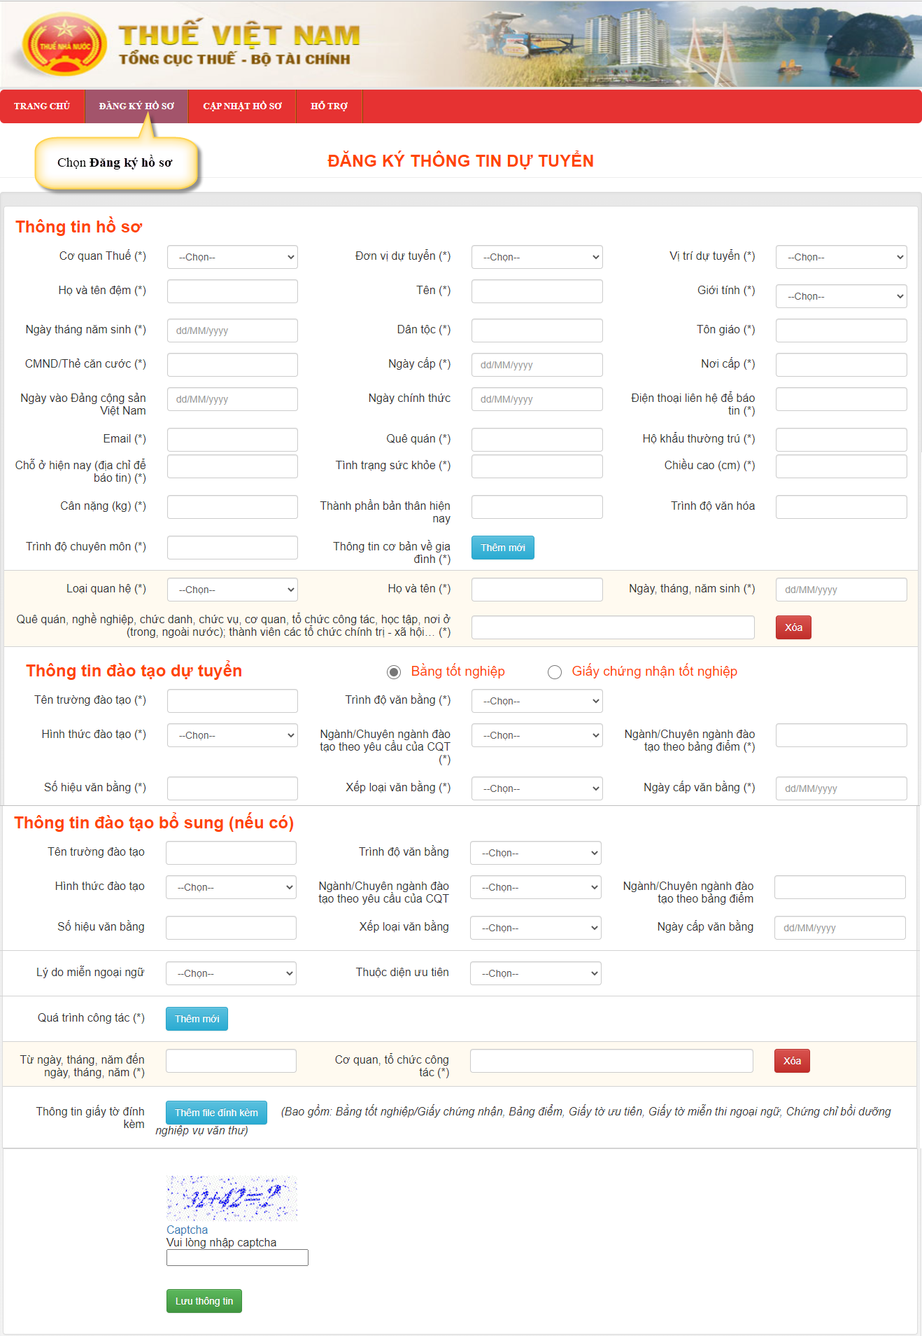
- Bước 2: Thí sinh nhập các thông tin trên màn hình đăng ký. Đối với các trường dữ liệu có dấu (*) là các trường bắt buộc nhập. Các thông tin trên màn hình bao gồm:
- Thông tin hồ sơ:
- Cơ quan thuế (*): Chọn trong danh mục Tổng cục Thuế và các Cục Thuế có chỉ tiêu tuyển dụng.
- Đơn vị dự tuyển (*): Chọn trong danh mục
- Nếu chọn Cơ quan thuế là Tổng cục Thuế: Chọn đơn vị dự tuyển là Cơ quan Tổng cục Thuế
- Nếu chọn Cơ quan thuế là Cục Thuế: Chọn danh mục gồm Văn phòng cục Thuế và các Chi cục Thuế trực thuộc có chỉ tiêu tuyển dụng.
- Vị trí dự tuyển (*): Chọn trong danh sách tương ứng với Đơn vị dự tuyển có chỉ tiêu tuyển dụng bao gồm:
- Chuyên viên làm chuyên môn nghiệp vụ
- Chuyên viên làm Công nghệ thông tin
- Chuyên viên làm công tác quản lý xây dựng cơ bản
- Chuyên viên làm công tác Đảng
- Chuyên viên làm công tác truyền thông
- Kiểm tra viên thuế
- Kiểm tra viên trung cấp thuế
- Văn thư viên
- Văn thư viên trung cấp
- Họ và tên đệm (*): Nhập dạng text
- Tên (*): Nhập dạng text
- Ngày tháng năm sinh (*): Nhập theo định dạng dd/mm/yyyy hoặc chọn trong calendar.
- Dân tộc (*): Nhập dạng text. Ghi theo giấy khai sinh (Trường hợp giấy khai sinh của thí sinh không ghi rõ thành phần dân tộc thì ghi theo sổ hộ khẩu và chứng minh nhân dân)
- Tôn giáo (*): Nhập dạng text
- CMND/Thẻ căn cước (*): Nhập dạng text
- Ngày cấp (*): Nhập theo định dạng dd/mm/yyyy hoặc chọn trong calendar
- Nơi cấp (*): nhập
- Ngày vào Đảng cộng sản Việt Nam: Nhập theo định dạng dd/mm/yyyy hoặc chọn trong calendar.
- Ngày chính thức: Nhập theo định dạng dd/mm/yyyy hoặc chọn trong calendar.
- Điện thoại liên hệ để báo tin (*): Thí sinh ghi rõ số điện thoại liên hệ
- Email (*): Nhập email theo đúng định dạng
- Quê quán (*): Nhập đầy đủ số nhà đường phố/thôn xóm, phường/xã, quận/huyện, tỉnh/thành phố
- Hộ khẩu thường trú (*): Nhập đầy đủ số nhà đường phố/thôn xóm, phường/xã, quận/huyện, tỉnh/thành phố
- Chỗ ở hiện nay (địa chỉ để báo tin) (*): Nhập đầy đủ số nhà đường phố/thôn xóm, phường/xã, quận/huyện, tỉnh/thành phố
- Tình trạng sức khỏe (*): Nhập tình trạng sức khỏe hiện nay của bản thân
- Chiều cao (*): Nhập chiều cao (theo cm)
- Cân nặng (*): Nhập cân nặng (theo kg)
- Thành phần bản thân hiện nay (*): Nhập dạng text. Nhập rõ: công nhân, nông dân, công chức, viên chức, nhân viên, thợ thủ công, bộ đội, nhà văn, nhà báo, chủ doanh nghiệp...; nếu sống phụ thuộc gia đình thì ghi là học sinh, sinh viên hoặc chưa có việc làm.
- Trình độ văn hóa (*): Nhập dạng text, viết rõ 12/12 chính quy; 12/12 bổ túc văn hoá.
- Trình độ chuyên môn (*): Nhập dạng text
- Thông tin cơ bản về gia đình (*): Nhập dữ liệu theo bảng (chọn “Thêm mới” để thêm dòng hoặc chọn “Xóa” để xóa dữ liệu) gồm các thông tin:
- Mối quan hệ (*): Chọn trong danh sách bao gồm: Bố đẻ, Mẹ đẻ, Vợ/chồng, Anh/chị/em ruột, Bố chồng/vợ, Mẹ chồng/vợ
- Họ và tên (*): Nhập dang text
- Ngày, tháng, năm sinh (*): Nhập theo định dạng dd/mm/yyyy hoặc chọn trong calendar
- Quê quán, nghề nghiệp, chức danh, chức vụ, cơ quan, tổ chức công tác, học tập, nơi ở (trong, ngoài nước); thành viên các tổ chức chính trị - xã hội… (*): Nhập dạng text
- Thông tin đào tạo dự tuyển: Bắt buộc nhập
- Bằng tốt nghiệp: Tích chọn nếu đã có bằng tốt nghiệp
- Giấy chứng nhận tốt nghiệp: Tích chọn nếu chưa có bằng tốt nghiệp
- Tên trường đào tạo (*): Nhập tên trường đào tạo ghi trên văn bằng
- Trình độ văn bằng: Chọn 1 trong các giá trị có trong danh mục bao gồm:
- Tiến sĩ
- Liên thông
- Bồi dưỡng
- Thạc sĩ
- Đại học
- Cao đẳng
- Trung cấp, trung học chuyên nghiệp
- Hình thức đào tạo (*): Chọn 1 trong các giá trị có trong danh mục bao gồm:
- Chính quy
- Tại chức
- Văn bằng 2
- Liên thông
- Từ xa
- Mở rộng
- Dài hạn tập trung
- Dài hạn
- Ngắn hạn
- Chuyên tu
- Vừa học vừa làm
- Tập trung
- Chính quy liên thông
- Học bằng tiếng nước ngoài ở Việt Nam
- Liên kết
- Dài hạn liên thông
- Học ở nước ngoài
- Không tập trung
- Các loại hình đào tạo khác
- Ngành/Chuyên ngành đào tạo theo yêu cầu của CQT (*): Chọn trong danh mục tương ứng theo vị trí dự tuyển theo quy định, cụ thể:
- Chuyên viên làm chuyên môn nghiệp vụ:
- Thuế
- Thuế - Hải quan
- Hải quan
- Kế toán
- Kế toán – Kiểm toán
- Kế toán doanh nghiệp
- Kế toán công
- Kiểm toán
- Tài chính
- Tài chính - Ngân hàng
- Tài chính công
- Tài chính doanh nghiệp
- Tài chính kế toán
- Tài chính quốc tế
- Kinh doanh quốc tế
- Kinh doanh thương mại
- Kinh doanh xuất nhập khẩu
- Kinh tế
- Kinh tế chính trị
- Kinh tế đầu tư
- Kinh tế đối ngoại
- Kinh tế học
- Kinh tế ngoại thương
- Kinh tế phát triển
- Kinh tế và thương mại quốc tế
- Kinh tế vận tải biển
- Kinh tế và quản lý công
- Kinh tế Quốc tế
- Marketing
- Ngân hàng
- Ngoại thuơng
- Quản lý kinh doanh
- Quản lý kinh tế
- Quản trị kinh doanh
- Quản trị thương mại
- Thương mại điện tử
- Thương mại đối ngoại
- Thương mại quốc tế
- Thống kê kinh tế
- Thống kê kinh doanh
- Quản lý công
- Quản trị nhân lực
- Chuyên viên làm Công nghệ thông tin
- Công nghệ kỹ thuật điện tử viễn thông
- Công nghệ kỹ thuật máy tính
- Công nghệ phần mềm
- Công nghệ thông tin
- An toàn thông tin
- Điện tử viễn thông
- Hệ thống máy tính
- Hệ thống thông tin
- Hệ thống thông tin quản lý
- Khoa học dữ liệu
- Khoa học máy tính
- Kỹ thuật điện tử - viễn thông
- Kỹ thuật máy tính
- Kỹ thuật phần mềm
- Mạng máy tính
- Mạng máy tính và truyền thông dữ liệu
- Máy tính và khoa học thông tin
- Tin học
- Toán – Tin
- Toán – Tin ứng dụng
- Quản lý thông tin
- Chuyên viên làm công tác quản lý xây dựng cơ bản
- Kinh tế xây dựng
- Kiến trúc
- Xây dựng dân dụng và công nghiệp
- Kỹ thuật công trình xây dựng
- Công nghệ kỹ thuật xây dựng
- Công nghệ kỹ thuật điện lạnh
- Chuyên viên làm công tác Đảng
- Chính trị học
- Xây dựng Đảng và chính quyền nhà nước
- Quản lý Nhà nước
- Chuyên viên làm công tác truyền thông
- Báo chí
- Quản lý báo chí – truyền thông
- Kiểm tra viên thuế:
- Thuế
- Thuế - Hải quan
- Hải quan
- Kế toán
- Kế toán - Kiểm toán
- Kế toán doanh nghiệp
- Kế toán công
- Kiểm toán
- Tài chính
- Tài chính - Ngân hàng
- Tài chính công
- Tài chính doanh nghiệp
- Tài chính kế toán
- Tài chính quốc tế
- Kinh doanh quốc tế
- Kinh doanh thương mại
- Kinh doanh xuất nhập khẩu
- Kinh tế
- Kinh tế chính trị
- Kinh tế đầu tư
- Kinh tế đối ngoại
- Kinh tế học
- Kinh tế ngoại thương
- Kinh tế phát triển
- Kinh tế và thương mại quốc tế
- Kinh tế vận tải biển
- Kinh tế và quản lý công
- Kinh tế Quốc tế
- Marketing
- Ngân hàng
- Ngoại thương
- Quản lý kinh doanh
- Quản lý kinh tế
- Quản trị kinh doanh
- Quản trị thương mại
- Thương mại điện tử
- Thương mại đối ngoại
- Thương mại quốc tế
- Thống kê kinh tế
- Thống kê kinh doanh
- Kiểm tra viên trung cấp thuế
- Thuế
- Thuế - Hải quan
- Hải quan
- Kế toán
- Kế toán – Kiểm toán
- Kế toán doanh nghiệp
- Kế toán công
- Kiểm toán
- Tài chính
- Tài chính – Ngân hàng
- Tài chính công
- Tài chính doanh nghiệp
- Tài chính kế toán
- Tài chính quốc tế
- Kinh doanh quốc tế
- Kinh doanh thương mại
- Kinh doanh xuất nhập khẩu
- Kinh tế
- Kinh tế chính trị
- Kinh tế đầu tư
- Kinh tế đối ngoại
- Kinh tế học
- Kinh tế ngoại thương
- Kinh tế phát triển
- Kinh tế và thương mại quốc tế
- Kinh tế vận tải biển
- Kinh tế và quản lý công
- Kinh tế Quốc tế
- Marketing
- Ngân hàng
- Ngoại thương
- Quản lý kinh doanh
- Quản lý kinh tế
- Quản trị kinh doanh
- Quản trị thương mại
- Thương mại điện tử
- Thương mại đối ngoại
- Thương mại quốc tế
- Thống kê kinh tế
- Thống kê kinh doanh
- Văn thư viên
- Văn thư
- Văn thư lưu trữ
- Lưu trữ học
- Hành chính
- Hành chính học
- Quản trị văn phòng
- Văn thư viên trung cấp
- Văn thư
- Văn thư lưu trữ
- Lưu trữ học
- Hành chính
- Hành chính học
- Quản trị văn phòng
- Ngành/Chuyên ngành đào tạo theo bảng điểm (*): Thí sinh nhập chuyên ngành đào tạo theo bảng điểm
- Chứng chỉ bồi dưỡng nghiệp vụ văn thư: Tích chọn nếu Vị trí dự tuyển là “Văn thư viên” hoặc “Văn thư viên trung cấp” và Chuyên ngành đào tạo là “Hành chính”, “Hành chính học” hoặc “Quản trị văn phòng”.
- Số hiệu văn bằng (*): Chỉ bắt buộc nhập khi tích chọn Bằng tốt nghiệp. Ghi đầy đủ cả phần số và phần chữ của số hiệu văn bằng.
- Xếp loại văn bằng (*): Chỉ bắt buộc nhập khi tích chọn Bằng tốt nghiệp. Chọn 1 trong các giá trị có trong danh mục bao gồm:
- Xuất sắc
- Giỏi
- Khá
- Trung bình – khá
- Trung bình
- Kém
- Không xếp loại
- Khác
- Ngày cấp văn bằng (*): Nhập theo định dạng dd/mm/yyyy hoặc chọn trong calendar theo đúng ngày cấp ghi trên văn bằng.
- Thông tin đào tạo bổ sung (nếu có): Không bắt buộc nhập, nếu thí sinh có Thông tin đào tạo bổ sung thì nhập tương tự Thông tin đào tạo dự tuyển.
- Lý do miễn ngoại ngữ: Nếu thí sinh thuộc diễn được miễn thi ngoại ngữ, chọn 1 trong các lý do tương ứng với Vị trí tuyển dụng như sau:
Vị trí tuyển dụng | Lý do miễn ngoại ngữ
Chuyên viên làm chuyên môn nghiệp vụ | - Có bằng tốt nghiệp đại học, sau đại học chuyên ngành về ngoại ngữ  - Có bằng tốt nghiệp đại học, sau đại học do cơ sở giáo dục nước ngoài cấp và được công nhận tại Việt Nam  - Người dự tuyển vào công chức công tác ở vùng dân tộc thiểu số là người dân tộc thiểu số hoặc có chứng chỉ tiếng dân tộc thiểu số được cấp có thẩm quyền công nhận
Chuyên viên làm Công nghệ thông tin
Chuyên viên làm Quản lý Xây dựng cơ bản
Chuyên viên làm công tác Đảng
Chuyên viên làm công tác truyền thông
Kiểm tra viên thuế
Kiểm tra viên trung cấp thuế | Không phải thi ngoại ngữ (hệ thống chọn mặc định và không cho thay đổi)
Văn thư viên
Văn thư viên trung cấp
- Thuộc diện ưu tiên: Nếu thí sinh thuộc diện được miễn thi ngoại ngữ, chọn 1 trong các lý do sau:
- Anh hùng Lực lượng vũ trang
- Anh hùng Lao động
- Thương binh
- Người hưởng chính sách như thương binh
- Thương binh loại B
- Người dân tộc thiểu số
- Sĩ quan quân đội
- Sĩ quan công an
- Quân nhân chuyên nghiệp phục viên
- Người làm công tác cơ yếu chuyển ngành
- Học viên tốt nghiệp đào tạo sĩ quan dự bị
- Học viên tốt nghiệp đào tạo chỉ huy trưởng Ban chỉ huy quân sự cấp xã ngành quân sự cơ sở được phong quân hàm sĩ quan dự bị đã đăng ký ngạch sĩ quan dự bị
- Con liệt sĩ
- Con thương binh
- Con bệnh binh
- Con của người hưởng chính sách như thương binh
- Con của thương binh loại B
- Con đẻ của người hoạt động kháng chiến bị nhiễm chất độc hóa học
- Con Anh hùng Lực lượng vũ trang
- Con Anh hùng Lao động
- Người hoàn thành nghĩa vụ quân sự
- Người hoàn thành nghĩa vụ tham gia công an nhân dân
- Đội viên thanh niên xung phong
- Quá trình công tác (*): Nhập dữ liệu theo bảng (chọn “Thêm mới” để thêm dòng hoặc chọn “Xóa” để xóa dữ liệu) gồm các thông tin:
- Từ ngày, tháng, năm đến ngày, tháng, năm: Nhập dạng text
- Cơ quan, tổ chức công tác: Nhập dạng text
- Thông tin giấy tờ đính kèm: (Bao gồm: Bằng tốt nghiệp/Giấy chứng nhận, Bảng điểm, Giấy tờ ưu tiên, Giấy tờ miễn thi ngoại ngữ, Chứng chỉ bồi dưỡng nghiệp vụ văn thư): Chọn “Thêm file đính kèm” để đính kèm các giấy tờ và nhập/chọn thông tin gồm:
- Loại giấy tờ đính kèm (*): Nhập dạng text
- Chọn file (*): Nhấn “Choose File” để chọn file đính kèm từ máy tính hoặc nhấn “Bỏ chọn” để bỏ chọn file đã đính kèm để chọn lại. Hệ thống chỉ cho phép gửi file có định dạng *.pdf và dung lượng tối đa không quá 2 MB/file, tổng dung lượng không quá 15 MB.
- Chọn “Xóa” tại dòng giấy tờ sai muốn xóa thông tin.
- Bước 3: Nhập captcha là kết quả của phép tính hiển thị trên màn hình
VD: Captcha hiển thị là: 65-7=? => Thí sinh nhập vào ô captcha kết quả là “58”
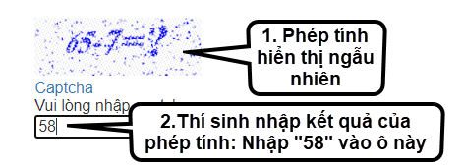
- Bước 4: Chọn nút [Lưu thông tin]

Chức năng in phiếu đăng ký dự tuyển và phiếu hẹn
Sau khi đăng ký thông tin dự tuyển thành công, thí sinh chọn nút [Tải file đăng ký PDF] để tải xuống mẫu phiếu Đăng ký dự tuyển, chọn nút [Tải phiếu hẹn PDF] để tải xuống phiếu hẹn nộp hồ sơ và in hai mẫu này để nộp hồ sơ trực tiếp tại đơn vị dự tuyển.
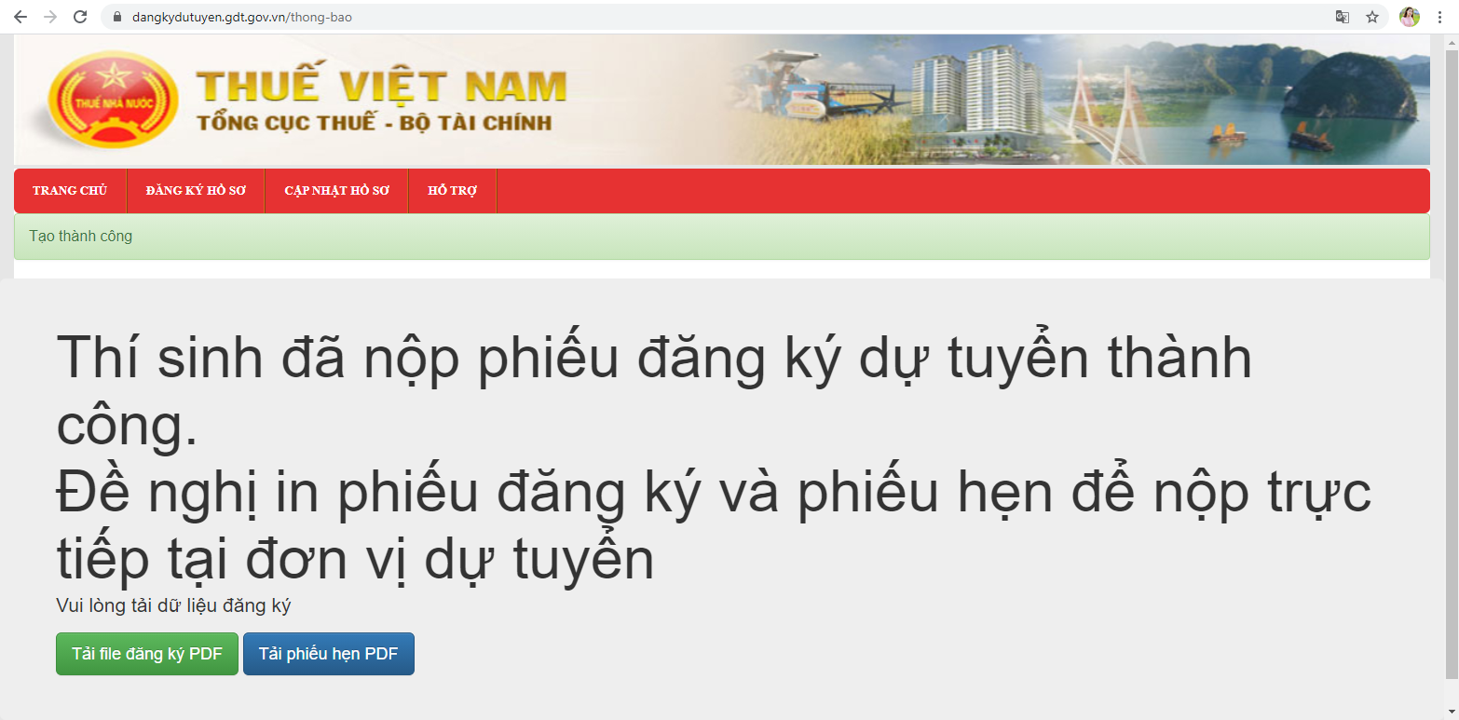
Mẫu phiếu hẹn:
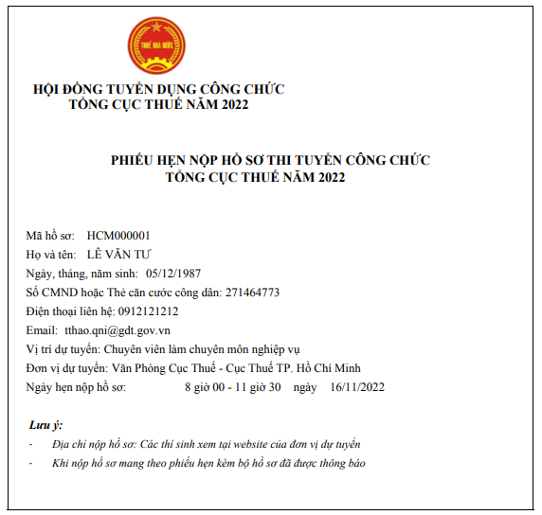
Mẫu biểu đăng ký:

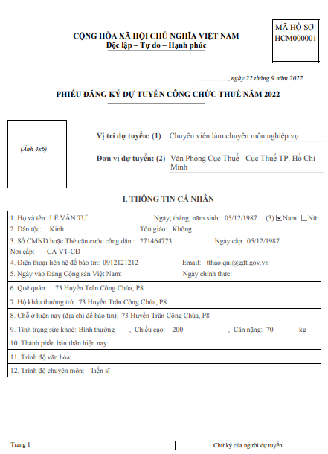
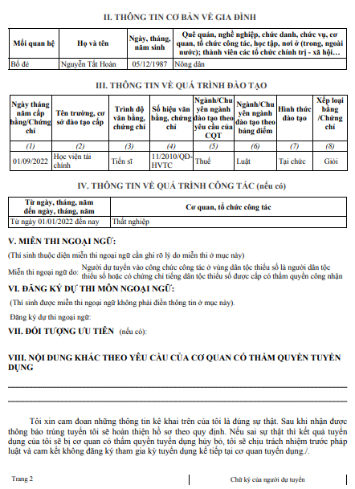
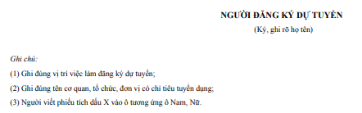

Chức năng Tra cứu và cập nhật hồ sơ
Thí sinh có thể tra cứu hồ sơ (để xem trạng thái hồ sơ, cập nhật hồ sơ) đã đăng ký bằng cách:
- Bước 1: Chọn chức năng [Cập nhật hồ sơ]
- Bước 2: Nhập “CMND hoặc thẻ CCCD” và “Ngày tháng năm sinh”
- Bước 3: Chọn nút [Tìm kiếm]
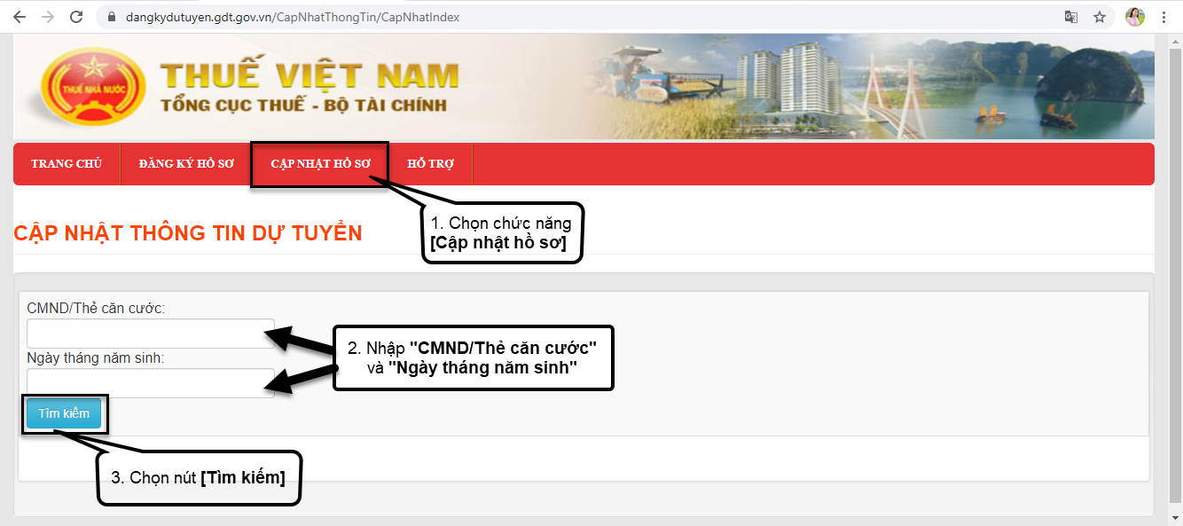
Sau khi tra cứu hồ sơ, nếu hồ sơ ở trạng thái [Chưa duyệt], thí sinh có thể cập nhật lại thông tin trên hồ sơ của mình bằng cách:
- Bước 1: Chọn nút [Sửa]
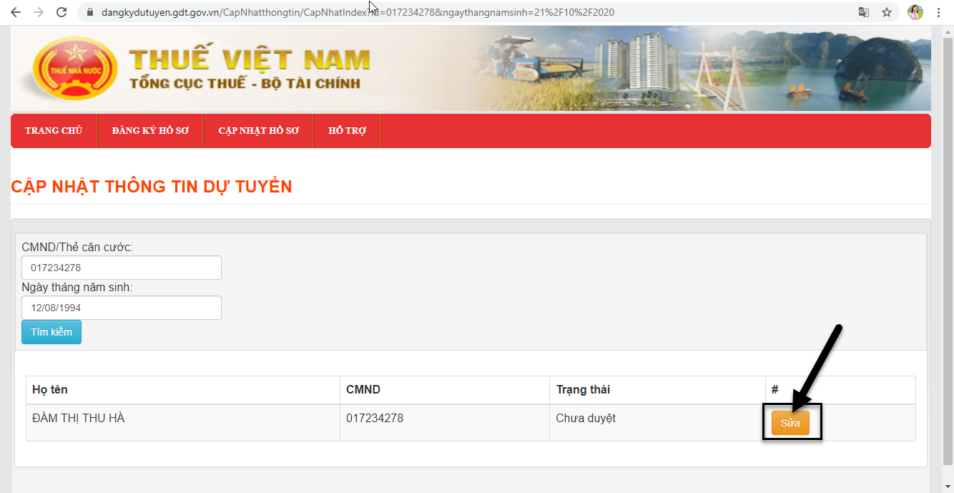
- Bước 2: Chỉnh sửa thông tin trên màn hình cập nhật (các chỉ tiêu tương tự như trường hợp đăng ký hồ sơ mới)
- Bước 3: Chọn nút [Lưu thông tin]
Trường hợp hồ sơ có trạng thái [Đã duyệt], [Không duyệt] thì không sửa được thông tin trên phiếu đăng ký dự tuyển.

